**三胎政策分析**

**计算机学院 20337080 刘家骏**

**I前言**

2021年，是中华人民共和国国家统计局公布第七次全国人口普查的年份。经国务院批准，2020年正式开展的第七次全国人口普查工作，原定于今年四月上旬发布普查结果，后延期至5月11日公布相关数据。

第七次全国人口普查报告中指出“出生人口数量降低的大走向不会根本改变，总人口数趋于零增长乃至负增长的基本面不会根本改变”“2020年，大陆地区60岁及以上的老年人口总量为2.64亿人，已占到总人口的18.7％”“积极应对人口老龄化的现实迫切性空前凸显”[1]。

随后在5月31日，中共中央政治局召开会议，会议指出，“进一步优化生育政策，实施一对夫妻可以生育三个子女政策及配套支持措施，有利于改善我国人口结构、落实积极应对人口老龄化国家战略、保持我国人力资源禀赋优势”[2]。

这意味着，在“全面二胎政策”推出的六年后，中国政府正式开始着手准备实施“三胎政策”。本文将会分析“三胎政策”的背景及其本身，给出一种探究的角度。

**II政策背景**

1. **计划生育政策**

中华人民共和国建国初期，秉持“人多力量大”的朴素思想，中国政府积极鼓励生育，在1953年建国不久的由人口学家马寅初提议的第一次全国人口普查中，中国人口已由民国初时的四亿多，增长至六亿，虽有马寅初建议“节制生育”、“控制人口”，但因遭到中央主要领导人的反对，未能实施，马寅初也被打成“右派”。人口增长继续保持较高的水平[3]，截至1964年，第二次全国人口普查显示中国总人口达7.23亿[4]。至1976年毛泽东逝世，中国人口数量到达9.3亿[5]。

在二十世纪七十年代初期，毛泽东的态度发生转变，中国政府开始逐步提倡计划生育，在第四个五年计划中提出“一个不少，两个正好，三个多了”的口号[6]。从1980年起，中共中央在全国普遍倡导“一对夫妇只生育一个孩子”，1982年底，第五届全国人民代表大会第五次会议将计划生育定为基本国策，采取强硬的行政措施降低中国的生育率。根据政府于2007年、2013年的估计，计划生育政策使得中国少出生4亿多人[7]，至2020年，中国人口达到十四亿[8]。

1. **中国人口老龄化**

计划生育政策固然有效达到了限制人口增长的目的，但人为的控制人口保持相对于人口基数的不自然的增长率，对于人口结构将会造成重大的影响，进而影响社会的运行。

2010年，第六次全国人口普查显示，0-14岁人口为222459737人，占16.60%；15-59岁人口为939616410人，占70.14%；60岁及以上人口为177648705人，占13.26%，其中65岁及以上人口为118831709人，占8.87%[9]。

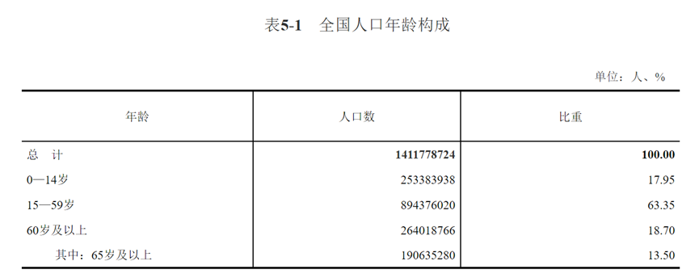2020年，第七次全国人口普查显示，0—14岁人口为253383938人，占17.95%；15—59岁人口为894376020人，占63.35%；60岁及以上人口为264018766人，占18.70%。与2010年第六次全国人口普查相比， 60岁及以上人口的比重上升5.44个百分点，65岁及以上人口的比重上升4.63个百分点[10]。

一般来说， 65岁以上老年人占人口比率在14 - 20%称为老龄社会， 20%以上为超老龄社会[11]，中国当下已迈入老龄社会的门槛，若保持当前的增长速度，中国将在2035年左右进入超老龄社会。

1. **二胎政策**

2015年12月，十二届全国人大常委会第十八次会议初次审议通过《人口与计划生育法修正案》，标志着“二孩政策”正式通过，并将在次年2016年1月1日起正式实施。自1980年起推行了35年的城镇人口独生子女政策宣告终结。

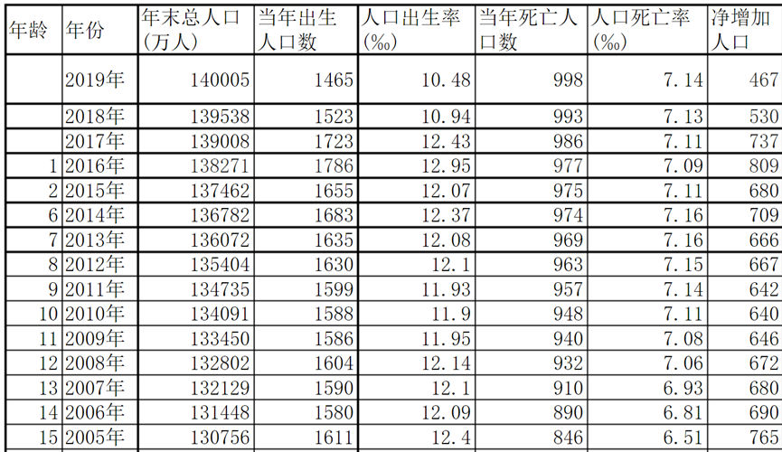[12]

上图是2005年到2019年历年的中国出生人口相关数据统计。考虑到女性生育时间的限制，生育政策在更全面范围内的效果大抵需要延迟一年才能显现。观察表格中2015—2019年的当年生育人口，除却2016、2017年略微上升至1700万左右，其他年份大致维持在1600万。甚至2018、2019年生育人口还逐年下降，于2019年达到十年来的新低，只有1465万。

而根据第七次全国人口普查数据显示，2020年全年新生人口约为1200万[13]，为二十年来最低记录，并且出生人口中“二孩”占比由2013年的30％左右上升到2017年的50％左右[14]。

“二孩政策”并未达到预期目标，不但出生人口未能有显著增长，反而在短暂的上升后迅速回落，“二孩政策”仅仅是延缓了人口增长的下降，未能改变出生率降低的大趋势。与政策制定时部分人口学家预测的全面放开二孩后当年出生新生儿会达到4995万的估计大相径庭[15]，倘若只从看这十年的表格数据，将会很难判断到底是何年开放的全面二胎政策。

**III三胎政策分析**

在“全面二孩政策”实施后五年，第七次全国人口普查数据公布后的当月，“全面三孩政策”也浮出水面，或将最晚在2022年初正式生效。应该说，在二胎政策并未成功后，三胎政策的可行性与能达成的效果亦令人生疑，我将会从多角度分析其可能的结果。

1. **目标可行性分析**

中共中央政治局会议指出，“三胎政策”整体上是为了应对我国持续严重的老龄化、缺少适龄劳动力等一系列由于生育率过低导致的人口结构失调而造成的问题。一般来说，一个国家人口长期维持稳定需要总和生育率（总和生育率计算公式：分年龄出生率累加后乘以5）达到世代更替水平，其值根据不同国家、地区的发展水平大致在2.1-3.3之间浮动，而中国在2020年的总和生育率仅为1.3[16]，尚未达到发达国家一般的世代更替水平即2.1左右，接近日韩水平。

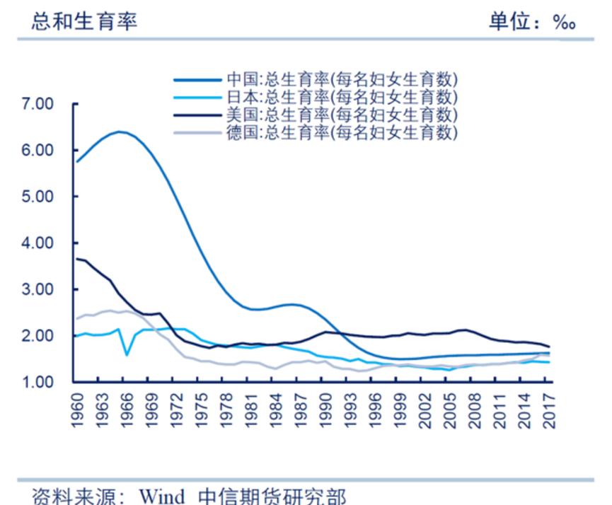

虽然政府并未直接说明，但我们可以估计，“三胎政策”的预期施政目标是使中国的总和生育率尽可能接近甚至达到世代更替水平，如果在现有最新人口数据的基础上计算，中国每年新生人口需在1800万左右，超过2005年以来历年的出生人口数。

我们现在无法直接精确预测三胎政策实施后的新生人口数，但由于生三胎的家庭首先需生育二胎，即我们能初步判断有意愿生育三胎的家庭已经生育了二胎，我们可以通过2016年以来的新生人口来估计三胎政策的效果。第七次全国人口普查主要数据发布会上，国家统计局局长宁吉喆提到“2014-2017年，出生人口中“二孩”占比明显上升，由2013年的30%左右上升到2017年的50%左右，此后虽有所下降，但仍然高于40%”，数据表明，2017年—2020年的新生儿二胎人数大致在800万—500万之间。即使以2017年的高峰数据来估计三胎政策后的新生儿数量，也只有在75%以上的二胎家庭有意愿生育三胎时才有可能使总和生育率达到世代更替水平。仅从历史数据来看，“三胎政策”达到使中国的总和生育率接近世代更替水平的目标的前景不容乐观。

1. **行政可行性分析**

上述三胎政策后新生儿数据的预测是基于其他政策基本保持不变的情况下做出的，但中共中央政治局会议中提到“完善生育休假与生育保险制度，加强税收、住房等支持政策”，似乎表明，伴随着“三胎政策”到来的，还有一系列相应的支持政策。最大的疑点，即为何“二孩政策”实施时没有完善相应的支持政策[17]，并且会议提到的支持政策是针对生育三胎的家庭，还是对所有家庭都适用。生育休假、生育保险制度与税收等由于本文内容所限，本部分暂不讨论**。**本部分将会粗略的从住房问题一窥支持政策的可行性。

下面表格中列举的中国部分主要城市数据，是通过2020年各省市人均可支配收入[18]和当地平均房价估计的购买100平米住房所需的各地理想工作时间（不用工资去进行其他任何活动，不考虑通胀）。另一张图则是世界部分国家的房价收入比[19]。数字并不十分精确，但足以看出中国住房问题的严峻。

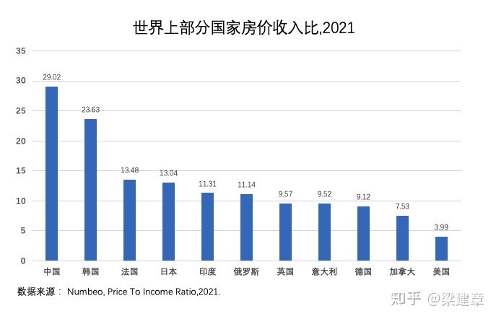

|  |  |  |  |  |  |  |  |  |  |
| --- | --- | --- | --- | --- | --- | --- | --- | --- | --- |
| 城市 | 乌鲁木齐 | 银川 | 贵阳 | 重庆 | 成都 | 西安 | 广州 | 北京 | 深圳 |
| 时间/年 | 20.5 | 24.1 | 26.5 | 42.2 | 45.6 | 50.3 | 70.8 | 96.1 | 135 |

自2016年起曾多次提出“房住不炒”，但各地的房价大抵上仍保持着缓步上涨基本不跌的态势，总体房价仍旧维持着相对的高位。房价既是关心着百姓民生日常的基本，也影响着国家经济的走向。一个经典的案例，上个世纪八十年代末的日本经济鼎盛也伴随着房价的高涨，最高时日本东京都一地的地价超过了美国全国地价总和，人们纷纷投入房市投资中。但随后日本经济泡沫破裂，房价腰斩，日本经济也陷入了长达数十年的萧条时期[20]。中国房市的巨大泡沫固然是非良性的，但骤然的改变亦可能伴随着难以预测的严重后果，各种利益的纠葛掣肘着中国房价的调控问题，应当说，这不是因“三孩政策”就能推动下决心解决的。“三胎政策”的相关政策缺乏足够的行政支持。或许，不是在“二胎政策”的基础上完善相应的生育支持政策，正表明着问题的复杂，另找水源倒不若将水库里还剩的水先放完来得要快。

**IV可能的解决方案**

人口生育问题是一个看似简单，实际牵涉众多、事关重大，关乎国家根本的重大政策，无怪乎计划生育政策长时间里一直是我国的基本国策。从上述的分析中不难看出，“三孩政策”的施政前景并不明朗，单独全面放开生育三胎并不足以改善中国的人口结构、老龄化问题，即使是彻底取消计划生育也很难对人口结构有根本上的改观。通常来说，除却美国等少数发达国家外，低生育率是一个困扰现代发达国家的普遍问题，中国由于国家实力与庞大的人口基数相比较，尚距发达国家的标准有着一段距离，但也面临着低生育率的难题，这可以说，也是我国特殊国情的一部分。本部分也将从部分角度，提出一些可能解决或者说有助于解决人口问题的配套方案。

1. **生育福利**

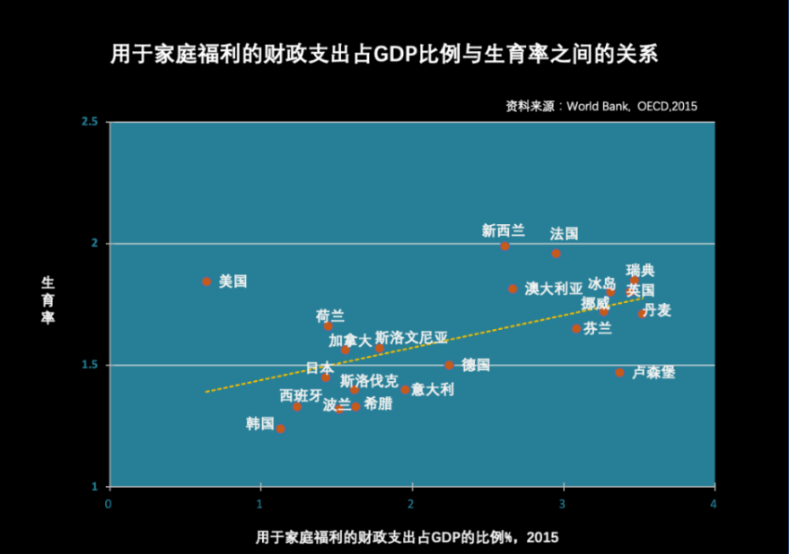

上图表明用于家庭福利的财政支出占GDP比例与生育率总体上呈正相关[21]，愈高的与生育有关的福利支出将会带来更高的生育率。中国现尚未满足西方福利国家的定义，也尚不具备条件成为福利国家。目前中国政府提供的社会福利主要以老年津贴、残疾人保障、农村福利等较低限度的社会保障[22] ，应该说中国政府提供福利政策的弹性是较大的，也有足够的政府预算开展特定项目的福利资助。中国当下生育负担较大，现阶段对于生育孩子的家庭提供代金卷、食品卷、适量现金等形式的福利政策，将会有助于显著提升适龄生育家庭的生育意愿，具有充足的成本效益。

而目前来分析，生育福利最大的阻力应该来自社会公平性的质疑，在其他社会福利尚未开展或完善时单独开展生育激励的福利政策有可能引发人们从社会公平、变相“单身税”等角度的抗议。但考虑到低生育率已成为目前困扰中国未来发展前景的一项重大议题，在政府下定决心以各种手段解决问题时，实施生育福利支出将会成为摆在政府决策者案头的一项合理的方案。

1. **提供低价租房**

养育幼儿中重要的开支来源之一，是住房问题。中国高昂的住房成本间接影响了人们的生育意愿，实施提供给养育儿童的无房产家庭相对于市场价更低的房屋出租，并保持家庭享有优惠资格直到孩子成年，是在不在短时间内剧烈变动房产价格下从住房角度提高生育率的可行手段。

这项措施的最大问题，在于行政上的可行性。提供给有特定需求人士的低价租房不应成为有权者的近水楼台。“十三五”期间，深圳计划新增筹集建设人才房和保障房40万套[23]。在2020年底，“十三五”最后一年，已建成不到3万套，其他尚处于“筹措”“预计”阶段，预期计划远远未能落实。深圳是中国特色社会主义先行示范区，代表着中国行政能力的前沿，深圳尚且如此，其他地区恐更不堪。

上述提到的两种方法，实际上也可能只是杯水车薪，由于生育问题背后事实上反映的问题的复杂性，无论从任何一个角度出发，最后都会遇到关乎国家机器的底层逻辑问题，任何试图不从基础出发进行深层次的改革的意欲解决中国生育问题的政策，都将只是治标不治本。而背后的问题牵涉之广、延伸之长都不是一篇短短的文章所能探究的，但也可以从小处一窥真相的复杂。

**V 结语**

上个世纪70年代初，北欧各国家的总和生育率都跌破了2.1，并持续降低达到1.4左右的历史低点。但在低点徘徊了十年左右，1980年开始，北欧各国的出生率出现显著回升，一度有北欧国家总和生育率突破1.8，至今也维持在1.7左右[24]。北欧国家生育率的增长与移民并无直接关系，因为例如丹麦挪威和芬兰在移民政策上偏右，也较少接受难民。驱动生育率提升依靠的，是北欧国家去城镇化，极度发达的男女平等关系，以及整体低风险性的社会[25]，这反驳了经济发达之后的出生率下降的不可逆转。当然，借鉴北欧的经验来指导我国的生育政策或许还是过于遥远，但可以看到，仅仅依靠“三胎政策”是无法解决中国的人口问题的。中国在未进入发达国家行列前即出现的人口问题背后是一系列系统性、结构性的问题，唯有当其得到重视并有解决之希望时，人口问题的阴霾才会消散。

1. 国家统计局.《第七次全国人口普查公报解读》.
2. 新华网.《三孩生育政策来了》.
3. 梅志强. 《我国人口和计划生育工作的历史回顾与展望》. 《中国计划生育学杂志》.
4. 第二次全国人口普查数据. 中国国家统计局.
5. 何亚福. 限制生育的各种理由均不成立. 搜狐.
6. 中国人口政策演变. 复旦大学.
7. 中国计划生育少生四亿多人拆除“人口爆炸”引信. 中华人民共和国中央人民政府.
8. 第七次全国人口普查数据. 中国国家统计局.
9. 第六次全国人口普查数据. 中国国家统计局.
10. 第七次全国人口普查数据. 中国国家统计局.
11. 松原聡 ‘日本の経済 （図解雑学シリーズ）’ ナツメ社.
12. 数据来源.中国国家统计局.
13. 《国家统计局：2020年育龄妇女总和生育率为1.3》.环球网.
14. 第七次全国人口普查主要数据结果发布会.人民网.
15. 翟振武,张现苓,靳永爱.《立即全面放开二胎政策的人口学后果分析》.《人口研究》.
16. 第七次全国人口普查数据. 中国国家统计局.
17. 中国共产党第十八届中央委员会第五次全体会议公报.
18. 数据来源.中国国家统计局.
19. 数据来源.Numbeo, Price to Income Ratio, 2021.
20. 村松岐夫、奥野正宽.《平成バブルの研究》.
21. World Bank, OECD, 2015.
22. 《我国社会福利70年发展历程与总体趋势》. 《行政管理改革》.
23. 《"十三五"深圳计划新增筹集建设人才房和保障房40万套》.腾讯新闻.
24. Total fertility rate - The World Factbook. www.cia.gov.
25. 王子彧《北欧家庭福利政策与服务体系:经验与发展》.《社会政策研究》.

    黄玉琴,萧易忻《“低生育率陷阱”风险下如何实现生育率翻转?——东亚和欧美的经历及对中国的启示》.

    李思然 《瑞典社会政策视域的性别平等政策研究》.